Dativ – Akkusativ
der Mann des Mannes dem Mann den Mann
die Frau der Frau der Frau die Frau
das Kind des Kindes dem Kind das Kind
der Mann………… Ich gebe dem Mann die Hand.
Ich zeige dem Mann den Weg. Dativ
Ich helfe dem Mann.
die Frau………….. Ich gebe der Frau die Hand.
Ich zeige der Frau den Weg. Dativ
Ich helfe der Frau.
das Kind …………. Ich gebe dem Kind die Hand.
Ich zeige dem Kind den Weg. Dativ
Ich helfe dem Kind.
der Lehrer des Lehrers dem Lehrer den Lehrer
die Lehrerin der Lehrerin der Lehrerin die Lehrerin
das Baby des Babys dem Baby das Baby

der Lehrer………..Ich sehe den Lehrer.
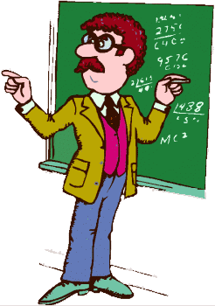
Ich mag den Lehrer. Akkusativ
Ich höre den Lehrer.
die Lehrerin……….Ich sehe die Lehrerin.
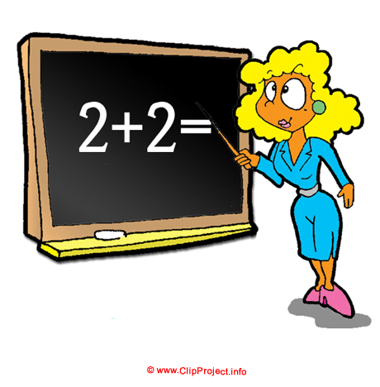
Ich mag die Lehrerin. Akkusativ
Ich höre die Lehrerin.
das Baby……………..Ich sehe das Baby.
Ich mag das Baby. Akkusativ
Ich höre das Baby.

